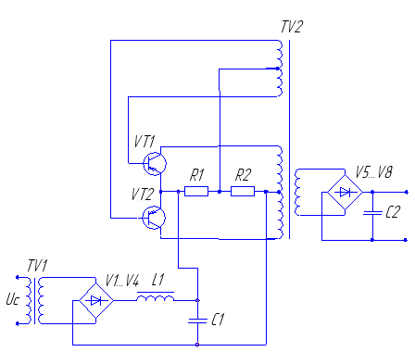

Утверд. Султанов А. Х.
Н. Контр.

Пров. Сухинец Ж. А.
Разраб. Чернейкина А. И .

Изм. Лист № докум. Подпись Дата

Источник питания

Лист 36 Листов 1

УГАТУ Гр. МКС-414

4072.486000.000 Э3

Лит. Масса Масштаб
Схема электрическая принципиальная

